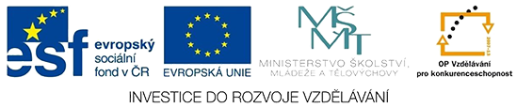

VY_32_INOVACE_02_INFORMATIKA_5_PC1_TESTČ.1
Dětský domov, Základní škola praktická, Praktická škola, Školní jídelna a Školní družina, Duchcov, Školní 1, příspěvková organizace
Registrační číslo: CZ.1.07/1.4.00/21.0559
Petr Velvarský

PC 1 –TEST Č.1

Co to je INFORMATIKA:

Vysvětli zkratku PC:

Jmenuj části počítače (2 hlavní části):

Provozní řád učebny: vyjmenuj alespoň 3 věci

Co nepatří do vstupní části počítače:
- klávesnice
- tiskárna
- počítačová myš
- webkamera

Co nepatří do výstupní části počítače:
- monitor
- tiskárna
- reproduktor
- scanner

